МІНІСТЕРСТВО ОСВІТИ І НАУКИ УКРАЇНИ

НАЦІОНАЛЬНИЙ ТЕХНІЧНИЙ УНІВЕРСИТЕТ УКРАЇНИ

«КИЇВСЬКИЙ ПОЛІТЕХНІЧНИЙ ІНСТИТУТ ІМЕНІ ІГОРЯ

СІКОРСЬКОГО»

Факультет інформатики та обчислювальної техніки

Кафедра інформатики та програмної інженерії

Звіт з лабораторної роботи №2

з курсу «Аналіз даних в інформаційнних системах»

на тему: «Створення BI рішення»

Викладач: Виконала:

Ясенова А. В. студентка 2 курсу

Групи ІП-21 Скрипець Ольга ФІОТ

Київ-2024

**Екранні форми DataSource** 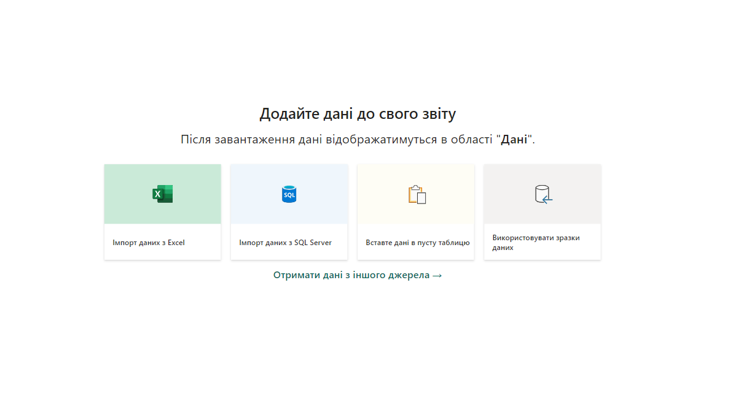

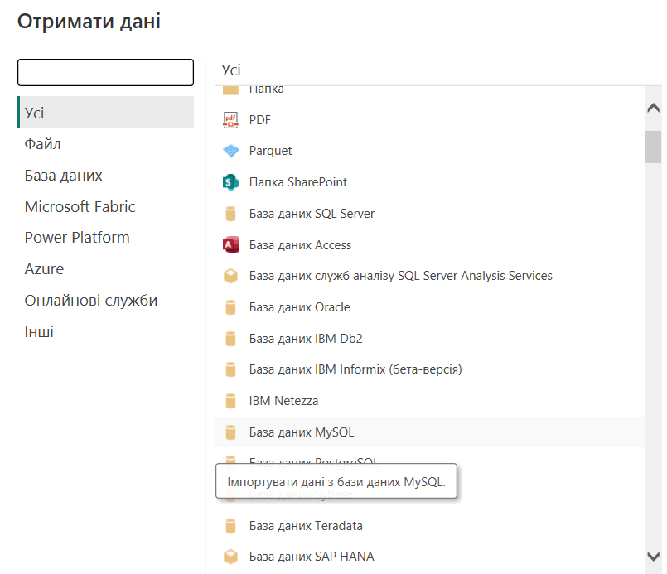

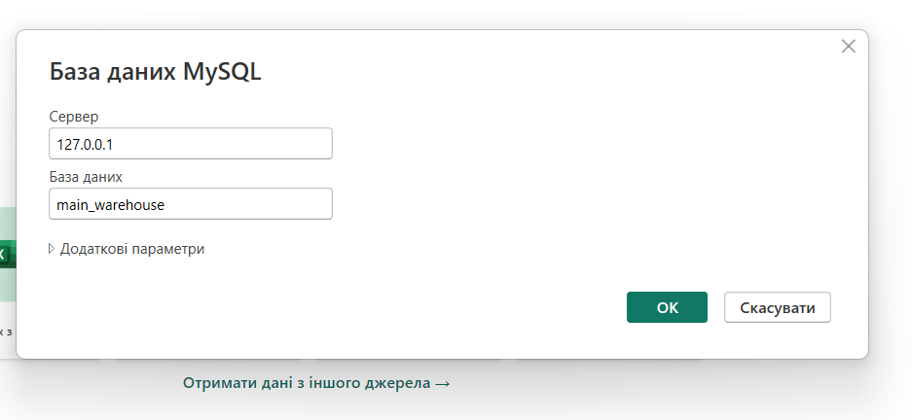

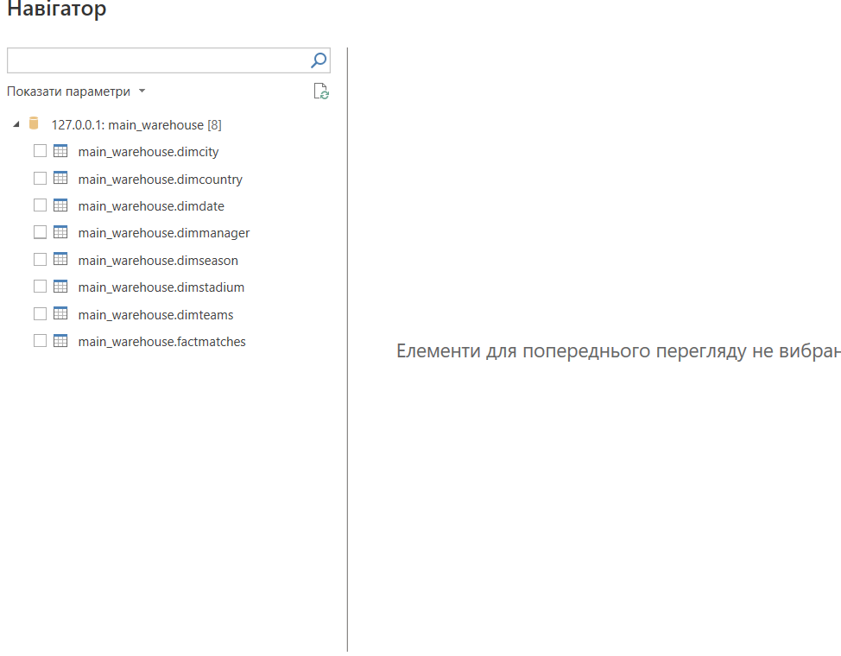

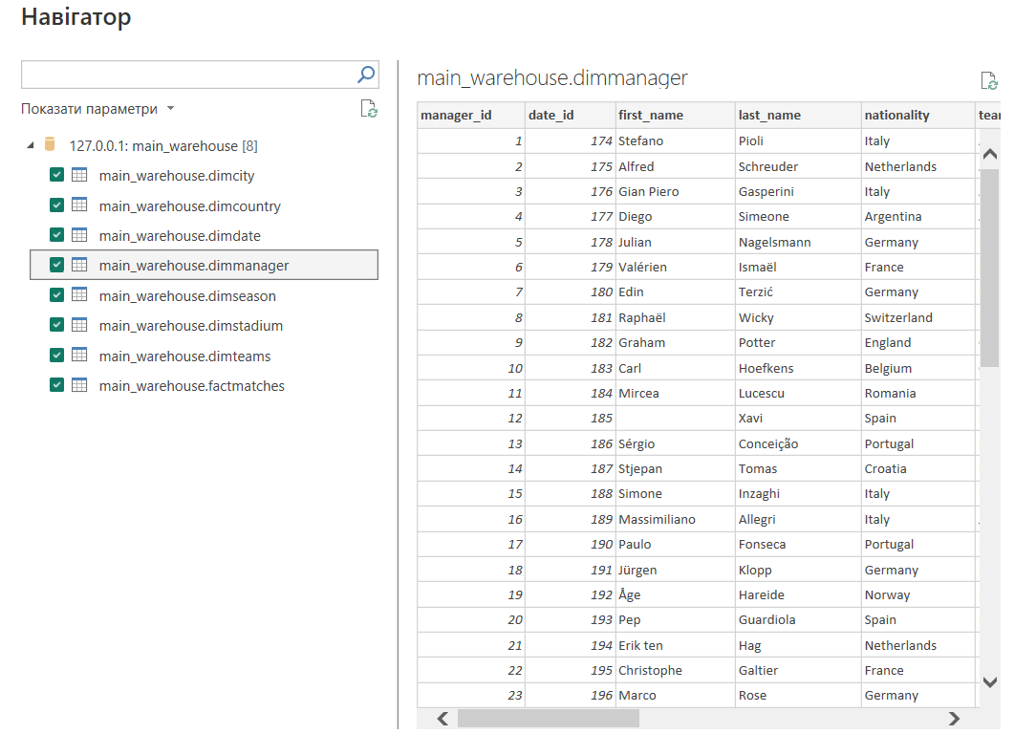

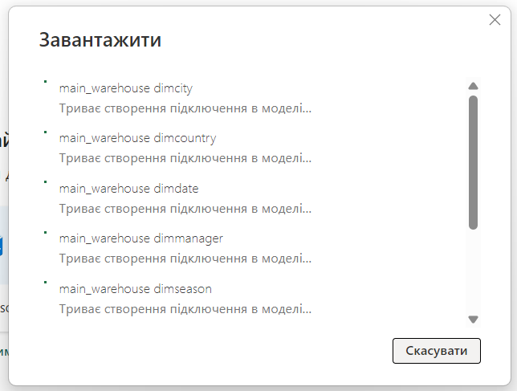

**Екранні форми AdHocView**

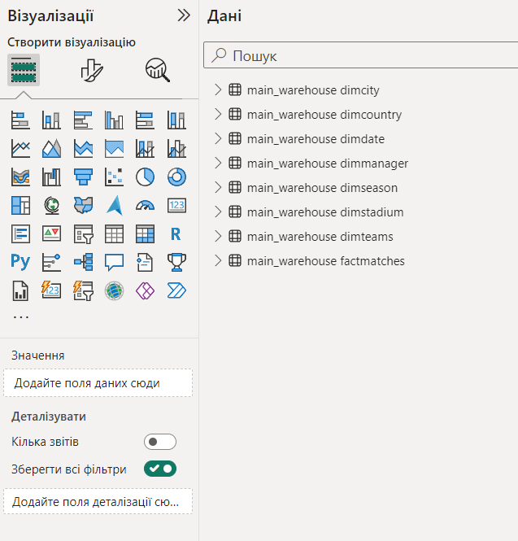

**Екранні форми Dashboard**

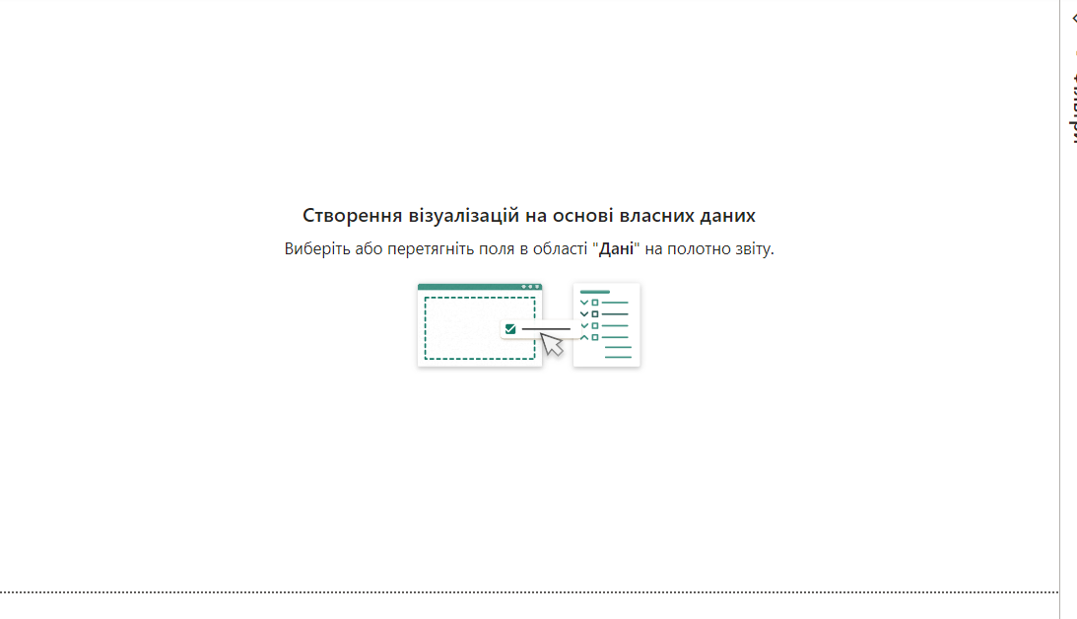

**Опис звіту Teams**

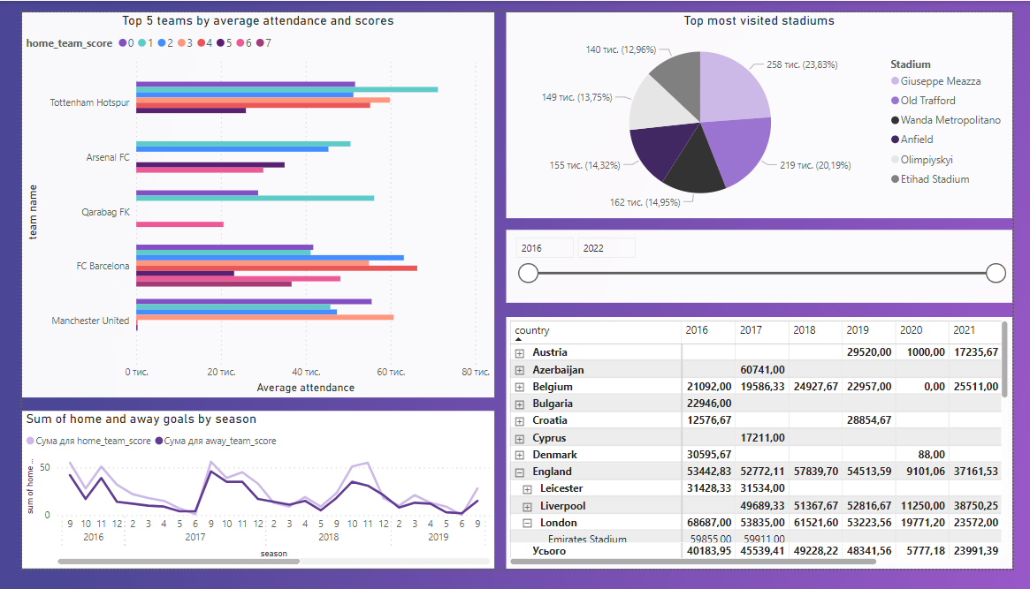

У цьому звіті ми проводимо детальний аналіз футбольних команд, враховуючи різні параметри. Звіт включає статистику країн, в яких базуються команди, середню кількість уваги від глядачів, а також забиті голи.

Діаграми:

1. **Топ-5 команд за увагою глядачів та забитими голами**: Стовпчаста діаграма візуалізує п’ять команд, які привертають найбільшу увагу глядачів, а також мають найвищу кількість забитих голів.
2. **Розподіл уваги глядачів по країнах та клубах**: Таблиця показує країни та відповідні футбольні клуби, а також сумарну увагу глядачів по роках.
3. **Голи домашніми та гостьовими командами**: Лінійний графік відображає кількість голів, забитих домашніми та гостьовими командами по роках.
4. **Регулювання за роками**: За допомогою окремої панелі користувач може регулювати відображення даних по роках, що дозволяє зосередитись на конкретних періодах часу.

Цей звіт надає цінну інформацію про рівень конкурентоспроможності та успіху різних футбольних команд, а також про тенденції та зміни в інтересах глядачів. Завдяки цьому можна краще розуміти динаміку футбольних матчів та стратегії команд

**Опис звіту Country**

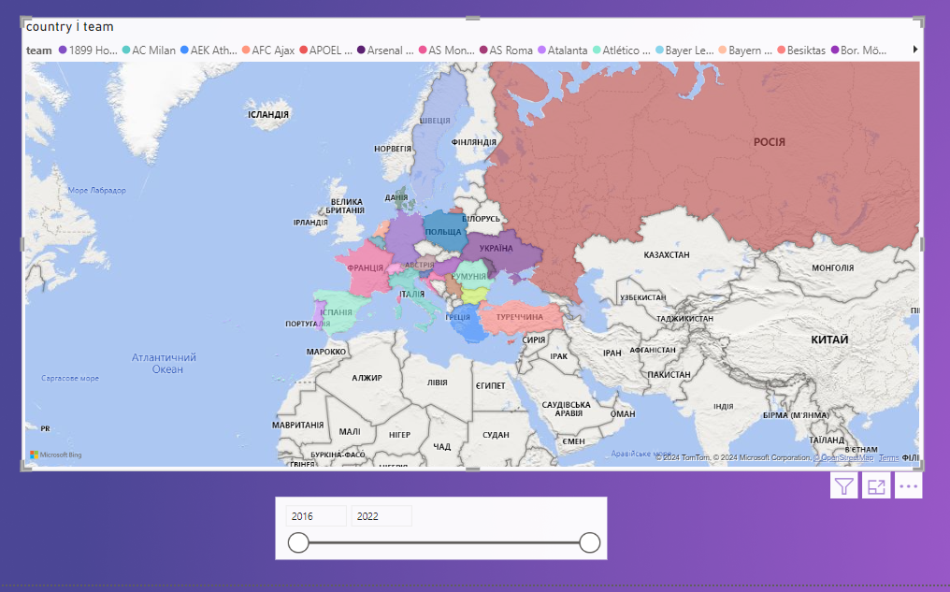

Цей звіт надає географічне зображення місцезнаходження футбольних стадіонів, що дозволяє користувачам легко вивчити географічну розподіленість команд у різних країнах. Кожен маркер на карті представляє країну, де базується команда, що допомагає користувачам візуально визначити країни, де відбуваються футбольні матчі.

**Опис звіту Attendance**

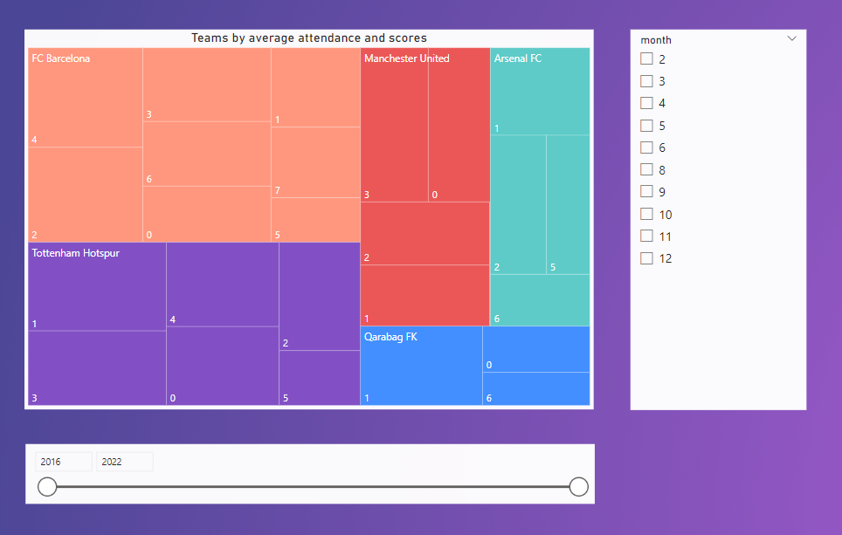

Цей звіт представляє деревоподібну карту, яка відображає топ-5 команд, що привертають найбільшу увагу глядачів. Кожен вузол на карті представляє команду, а розмір вузла відображає кількість уваги, яку вона привертає.

Звіт також включає часову лінію, яка демонструє кількість забитих голів по місяцях і роках. Це дозволяє користувачам візуально відслідковувати ефективність команди в різні періоди часу.

Таким чином, користувачі можуть легко вивчити і порівняти ефективність різних команд, а також відслідковувати, як вона змінюється з часом. Завдяки цьому можна краще розуміти динаміку футбольних матчів та стратегії команд.

**Опис звіту Scores**

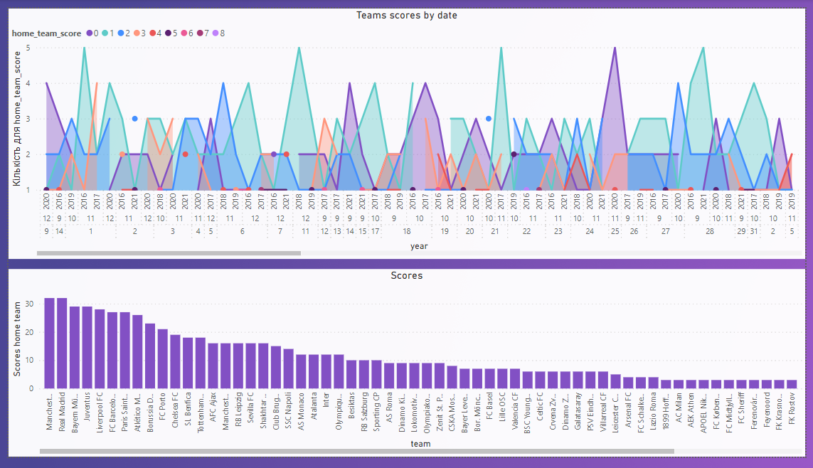

Цей звіт включає діаграму з областями, яка відображає кількість голів, забитих різними командами по датах. Кожна область на діаграмі представляє окрему команду, а висота області відображає кількість забитих голів. Це дозволяє користувачам візуально відслідковувати ефективність команди в різні періоди часу.

Звіт також включає стовпчасту діаграму, яка показує сумарну кількість голів для кожної команди. Кожен стовпець представляє команду, а висота стовпця відображає загальну кількість забитих голів. Це дозволяє користувачам візуально порівняти результативність різних команд.

Таким чином, користувачі можуть легко вивчити і порівняти ефективність різних команд, а також відслідковувати, як вона змінюється з часом. Завдяки цьому можна краще розуміти динаміку футбольних матчів та стратегії команд.